國立體育大學108年度「大學招生專業化發展試辦計畫」
活動成果表
活動名稱 | 「高中學生學習歷程與大學招生專業化計畫講座」
講者 | 基隆市立八斗高中黃致誠校長蒞校演講 | 與會對象 | 本校教務處主管、同仁  系所主管、師長、秘書 | 參加人數 | 35
活動日期 | 108.07.24 | 活動時間 | 13:30-15:30 | 活動地點 | 行政315
- 目的
由於本校為第三期始加入招生專業化發展試辦計畫之大專校院，為推廣及宣傳招生專業化計畫精神，以及未來個人申請評量尺規之訂定，便於108年7月24日舉辦「高中學生學習歷程與大學招生專業化計畫講座」，邀請基隆市立八斗高中黃致誠校長蒞校演講，以高中校長及計畫協同主持人身份與參與計畫學系系主任及行政人員進行意見交流及經驗分享。
- 講者介紹
黃致誠校長，現在是基隆市八斗高中的校長，也是教育部大學招生專業化發展試辦計畫協同主持人，對高中新課綱和大學招生專業化有非常深入的研究，特邀請到校演講。

三、照片集錦：至少3-8張，可自行增列表格
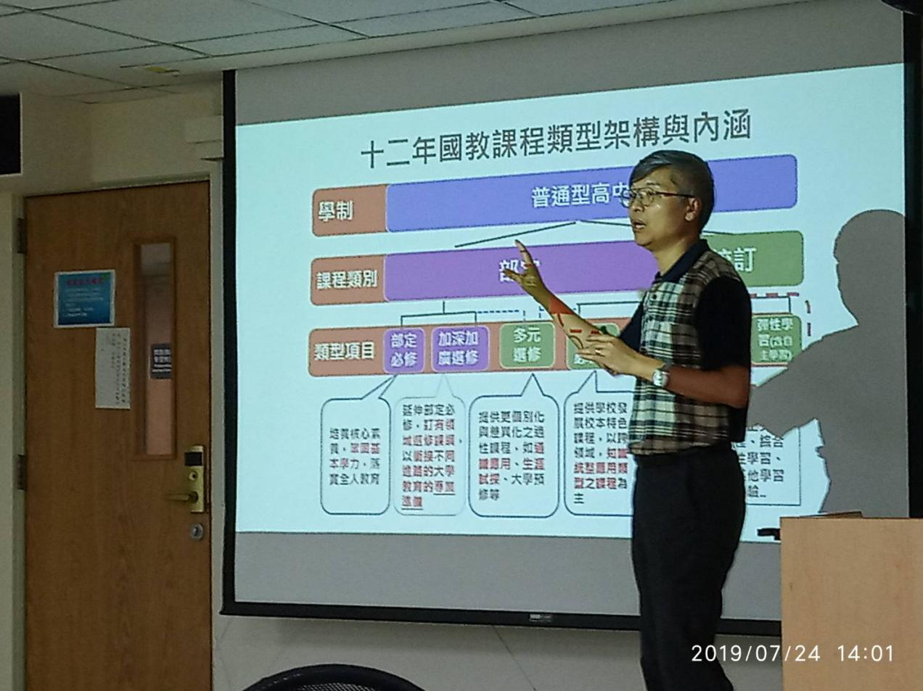
照片說明： 招生專業化-基隆八斗高中黃致誠校長演講
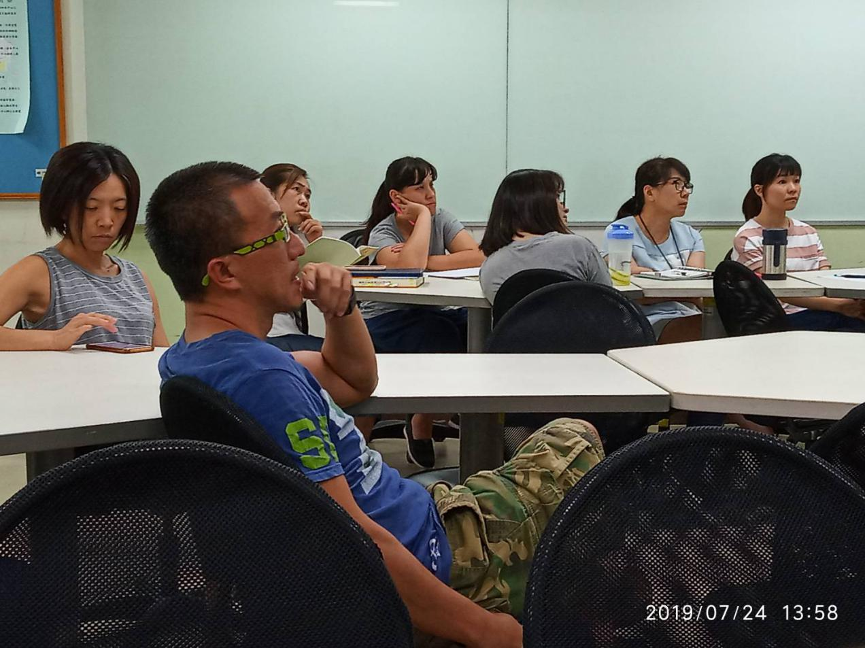
照片說明：校內學系及師長參與活動
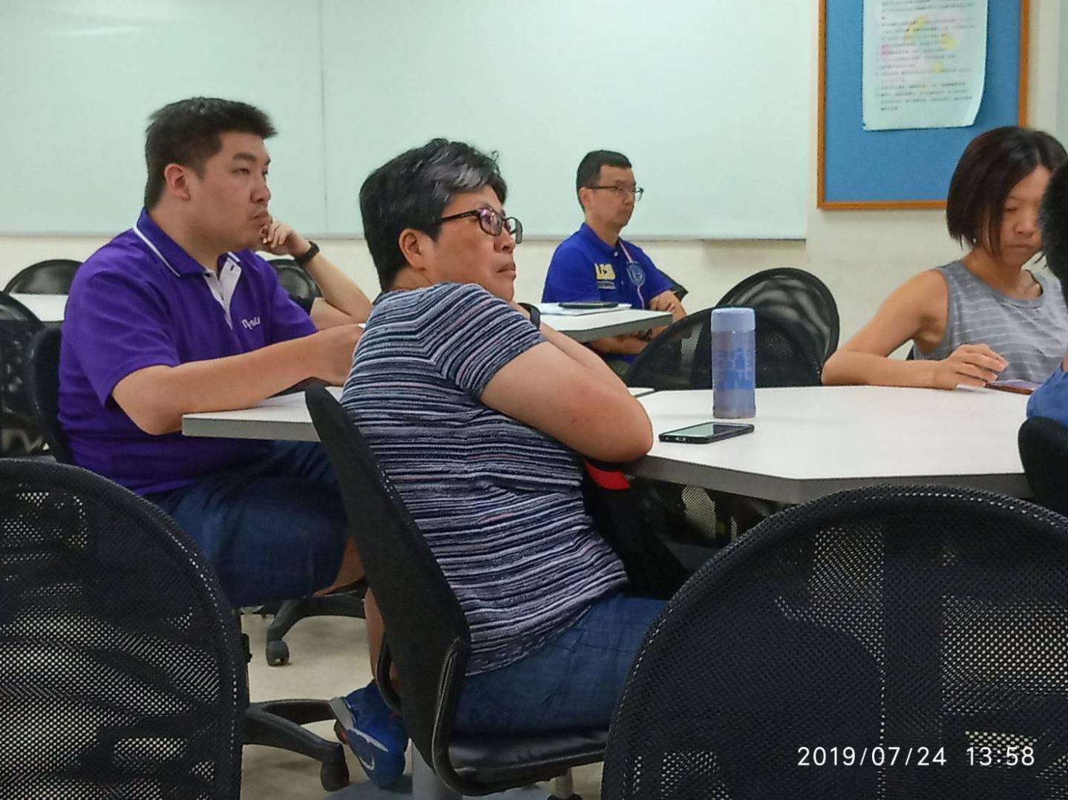
照片說明：校內學系及師長參與活動

